Nama : Salsabiila Dhiyaa Wijaya

NIM : 1227030031

Matkul : Praktikum Fisika Komputasi (Modul 4, Integral Metode Numerik)

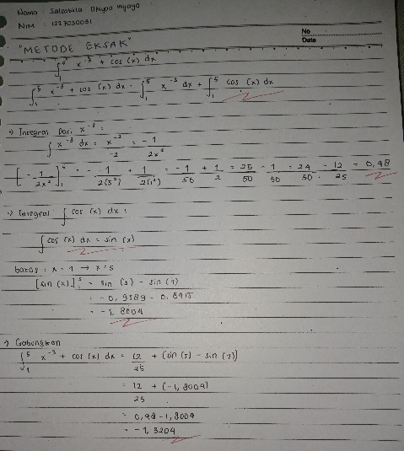

Kode ini bertujuan untuk menghitung integral dari suatu fungsi secara numerik dengan menggunakan metode trapezoidal, dan menampilkan visualisasinya. Kodenya dimulai dengan mengimpor dua pustaka, yaitu numpy untuk perhitungan matematis dan matplotlib.pyplot untuk membuat grafik.

Kemudian, dibuat sebuah fungsi func(x) yang akan dihitung nilainya, di mana fungsinya adalah f(x)=x−3+cos⁡(x)f(x) = x^{-3} + \cos(x)f(x)=x−3+cos(x). Integral dihitung dalam rentang dari a=1.0a = 1.0a=1.0 hingga b=5.0b = 5.0b=5.0, dan interval tersebut dibagi menjadi 250 titik.

Selanjutnya, langkah pertama dalam menghitung integral adalah membagi rentang tersebut menjadi segmen-segmen kecil dengan lebar yang sama, yang disebut dxdxdx. Setelah itu, kita menjumlahkan nilai-nilai dari fungsi di setiap titik kecuali di ujung awal dan akhir. Rumus trapezoidal kemudian digunakan untuk menghitung total area di bawah kurva, yang merupakan perkiraan integral dari fungsi tersebut.

Setelah selesai menghitung, hasil integral ditampilkan di layar dengan menggunakan print. Selain itu, kode ini juga membuat grafik untuk memvisualisasikan fungsi dan area yang diintegralkan. Fungsi tersebut digambar sebagai sebuah garis, dan area di bawah kurva diwarnai dengan warna kuning, sementara garis-garis merah kecil menunjukkan pembagian segmen-segmen yang digunakan dalam perhitungan integral.

Secara sederhana, kode ini menghitung dan menampilkan hasil integral dari sebuah fungsi matematika, serta memberikan gambaran visual dari proses perhitungan tersebut.